
双流区名教师张志勇工作室
工作简报
（2019年3月）
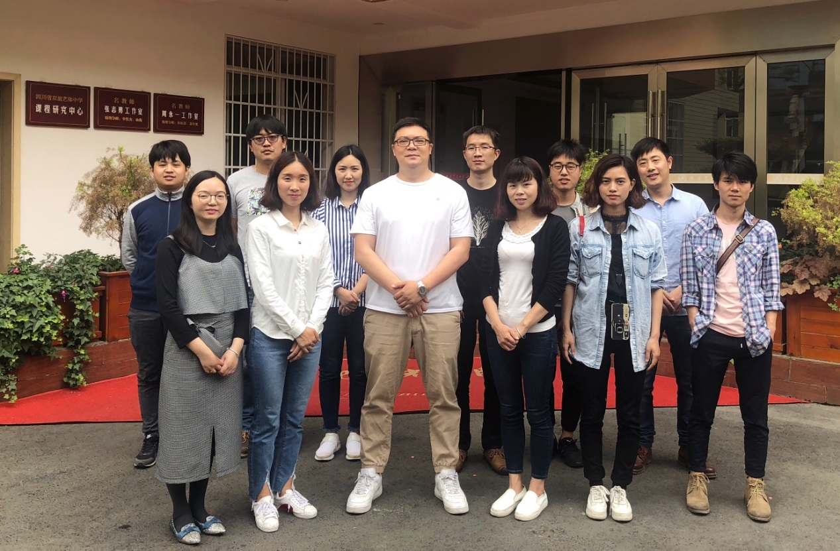

编辑部：张志勇工作室
负责人：张志勇
责任编辑：陈意

编委：李发友 赵梓诚 李晓燕 王章玉 刘永宏 何 凤 夏江来 漆 帅 陈 意 杨君秀 李小燕

目录
一、活动掠影 2
双流区名教师张志勇工作室活动简讯1 2
——观摩李小燕、何凤、王章玉三位老师速写公开课 2
双流区名教师张志勇工作室活动简讯2 5
张志勇导师分享白金高端艺教校长班学习心得体会 5
双流区名教师张志勇工作室活动简讯3 12
双流艺体中学 2020届精微素描习作展 12
二、教学设计 15
15
三、论文成果展示 17
对现代教育技术在美术教学中的点滴认识 17
四、教学反思 20
关于《高中美术新课程标准》的一些思考 20

一、活动掠影

双流区名教师张志勇工作室活动简讯1

速写观摩课

——共同进步，艺路辉煌
时 间：2019年3月26日上午
地 点： 双流艺体中学
参会人员：张志勇工作室全体学员
主讲人：李小燕、何凤、王章玉

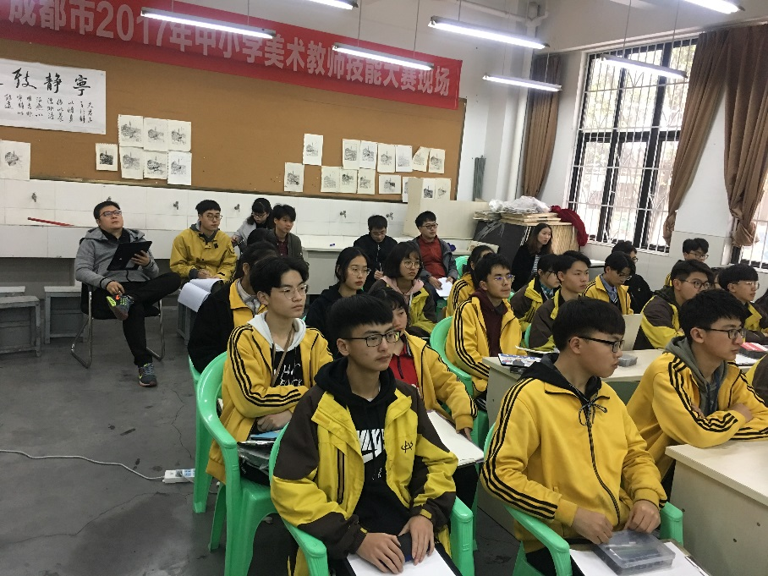
2019年3月26日上午，在导师张志勇的组织下，张志勇名师工作室学员李晓燕、何凤、王章玉开展了一场速写教学观摩课。教学观摩课主要围绕高考美术速写教学知识点——速写动态观察方式进行，观摩课结束后全体成员对三位老师的课堂优缺点进行互评、自评，以及对接下来的课程作进行安排。
- 时间：9:00-9:40 主讲人：李小燕 课题《速写基础知识》
李小燕老师以国外优秀速写作品为切入点，结合本班的近期速写作业展开了本节课的知识点，深入讲解速写的概念何速写观察方法，尤其是强调了理解动态的内部结构的重要性，抓本质而非表象。
整堂课学生都认真听讲，积极参与到课堂的讨论环节中，展现了班级良好的专业学期氛围，李小燕老师也充分展现了个人教学魅力。

- 时间：9:50-10:30 主讲人：何凤 课题《速写动态观察方式》
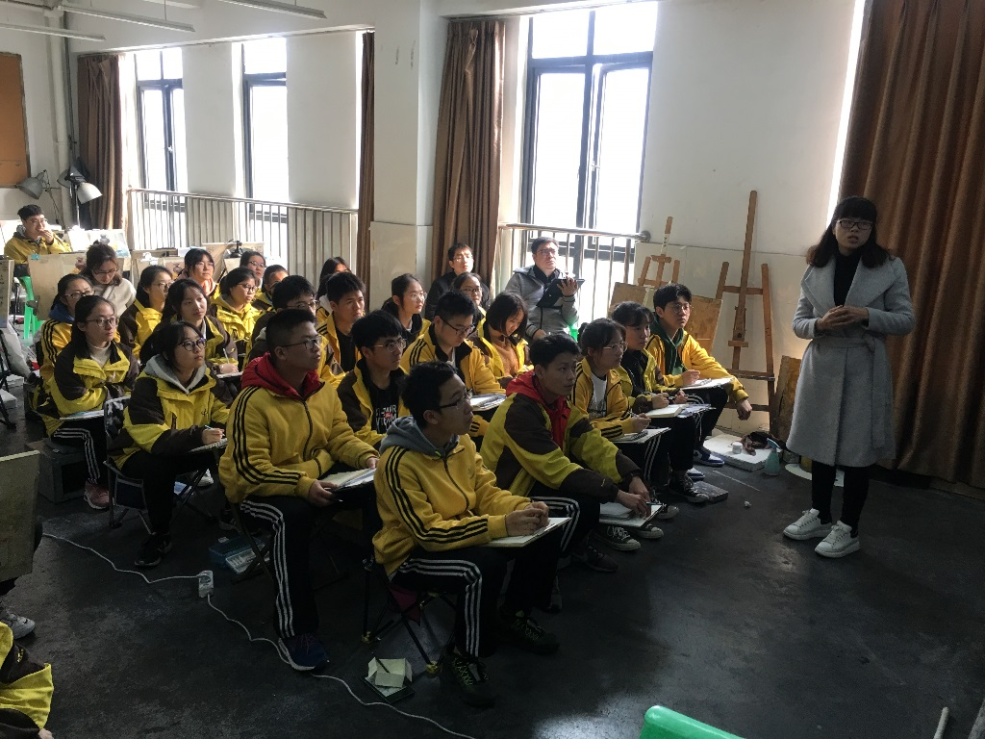
第三节课我们来到了何凤老师的专业课堂，何凤老师先是以上节课的速写测试试卷为切入点，指出一部分同学们试卷上的普遍问题，再结合优秀试卷讲课题引入到观察方式的训练上，让同学们都能理解到本节课所学知识点是非常基础且重要的。再是让同学们都理解五种不同的观察方式，择其一进行重点讲解和分析，最后进行总结和随堂练习，同学们收获很大啊!
- 时间：10;40-11:20 主讲人：王章玉 课题《速写基础知识》
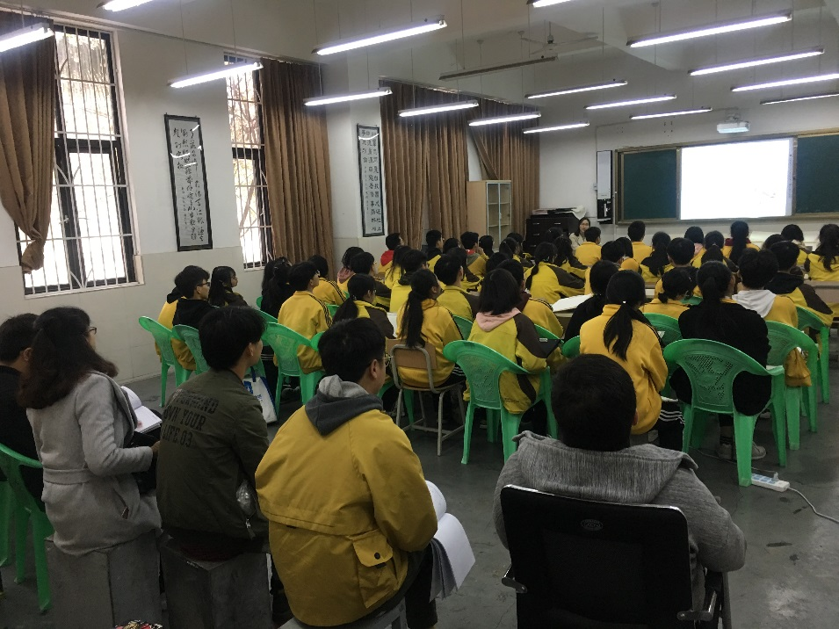
观摩课的最后一课是由王章玉老师主讲的，王章玉老师整节课都围绕近期学生们的课堂和课后作业进行的评析，更多的在指出画面中存在的关键问题并提出解决方法，既让同学们知道自己画面所面临的挑战又同时有科学的解决方法，对即将在12月份参加专业联考的高二学生来说可谓是很接地气啊。

4、时间：11:30—12:30 主讲人：工作室全体成员 内容：评课议课
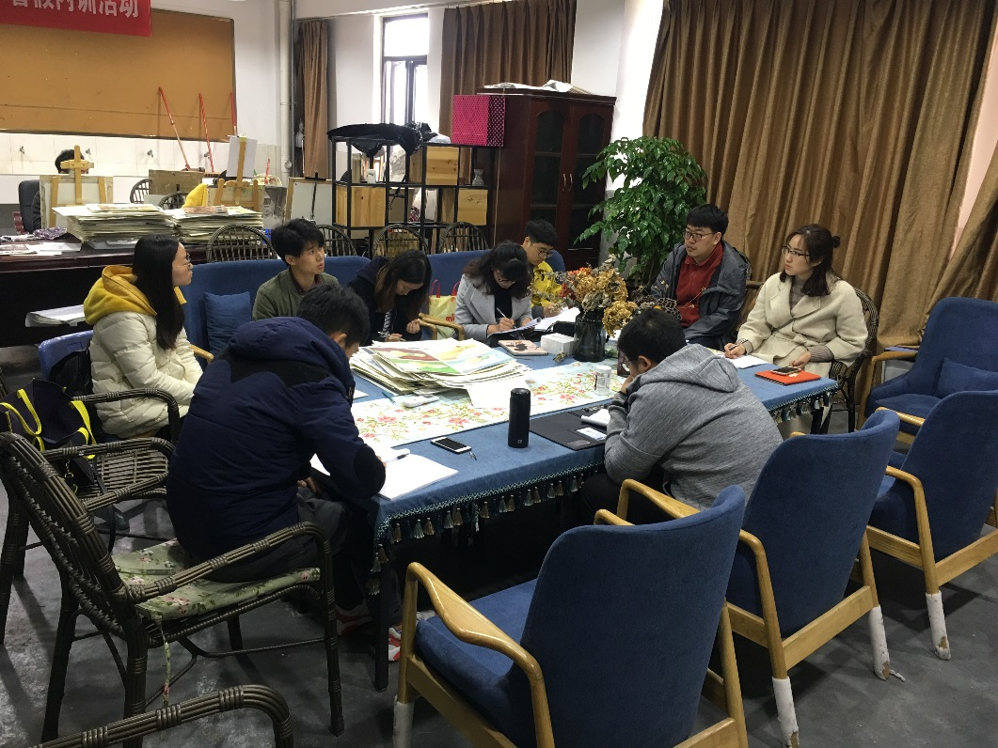
观摩课后全体成员来到工作室活动室，对三位老师的专业观摩课进行了评课议课活动，总共分为自评、他评及导师总结指导三个环节，第一个环节由三位老师分别进行自评，三位老师都表示很重视这样的交流学习机会，课前都在思考如何将这堂课上好，上出新意，也了解即使准备再充分也避免不了上课中存在的一些小问题，所以希望其余老师能够真诚的进行点评和建议；第二个环节是由其余成员进行他评，每位老师都对三位老师的课堂进行的真诚的评价，也对三位老师的课前准备和课堂把控力给予了高度评价，同时给出了一些建议，在这场观摩课中、观摩课后，收获颇丰；第三个环节由工作室导师张志勇进行总结和指导，既对今天三位老师进行肯定，又对所有老师都提出了更高的要求，希望每位老师都能珍惜这样的交流学习机会，努力提高个人的教育教学教研水平。

双流区名教师张志勇工作室活动简讯2

白金高端艺教校长班学习心得体会

分享人：张志勇

时 间：2019年3月27日上午8：30
地 点： 双流艺体中学
参会人员：张志勇工作室全体学员+美术组教师
主 讲 人：张志勇
2019年3月27日上午，在导师张志勇的组织下，张志勇名师工作室学员李发友、李晓燕、陈意、何凤、王章玉、赵俊康、赵梓诚、漆帅、杨君秀、夏江来、刘永宏都参加了本次分享会。
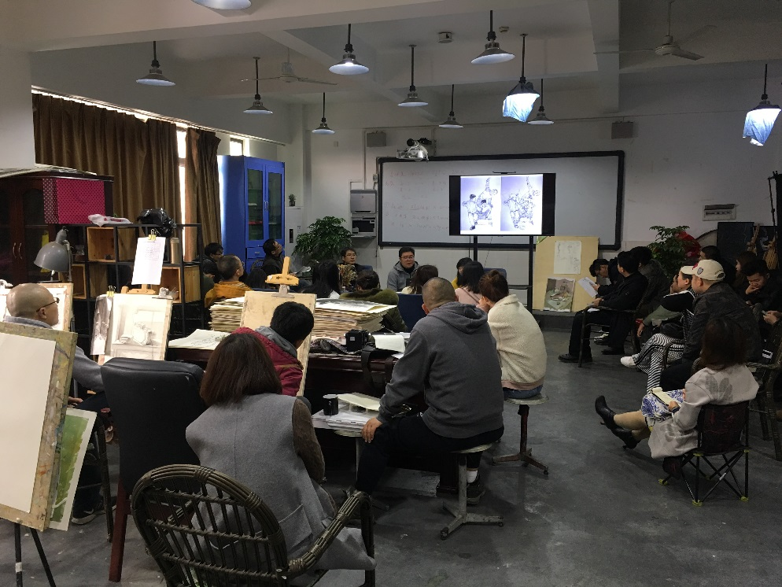
张志勇导师分享到：2019年3月14日—3月20日，由河北省青竹画材科技有限公司和北京清美印象教育科技有限公司主办的全国首届白金高端艺教校长班培训，在海南省三亚市三亚湾路168号进行了为期6天的专业培训，此次培训汇聚全国各大美术专业培训学校校长（每届学员都在1000人以上）和部分特色美术普通高中的校长及骨干教师，总计42人，聘请中央美术学院设计学院教授傅爱臣、清华美院绘画系教授申伟、蒋智南、曲欣、朱贵州教授为培训班做教学讲座和教学范画培训。几位教授深入讲解了近几年央美和清华美院考试方向、判卷标准、判卷流程、审美标准及实际教学中的重难点，并示范基础教育教学中的技能技巧，和各位学校校长交流各极大的拓宽了自己的管理视野和精细的教研措施。
几天学习培训过程中，各位教授从中央美院和清华美院近年试题比较中分析总结出在基础教育教学中的相关问题，并提供相应的解决措施。明晰了我们困惑已久、摇摆不定的教学方向。
一、从四个角度分析和总结央美和清华的考试规律及评判标准，提供可参考的相关教学思路。从出题者、评画者、备考者、教授者的心理管窥这4个角度分析。
（一）、出题者的心理管窥：出题者一般是美院资深教授，专业技能和学术引领能力都比较强，有话语权的人，从他们历年出题规律来看，他们也与时俱进，是社会热点问题的关注者，对社会热点核心问题有着自己敏锐的洞察力。例如2016年崔永元和方舟子引发的转基因问题、2017年全国人民都在谈论的究竟什么是幸福？2018年各种微信群、QQ群 所带来的社交群体问题等，直接引发近三年央美设计考试试题。
社会问题是每年考题方向的真正来源，出题者虽然不是社会学家和科学家，但是他们确是社会问题的参与者和关注者，他们对新事物有着敏锐的把握能力，央美设计学院正处于变化时期，无论常规教学还是考试制度都在不断审视，并将确立新的考试标准，但总的试题形式仍然以科学、生态、艺术、技术相互融合、相互渗透，具有与时代相适应的新美学为方向。
（二）、评画者的心理管窥：试题永远会变，没有相同的考题出现，但评卷者的才是最核心的关键人物，他们掌握着考生的“生杀大权”，所以只有抓住了评画者对试卷的理解层次和审美倾向才能掌握评判标准。
1、美为核心：营造具有美感的画面，通过技术手段传递表达出美感，怎么去经营打扮出自己漂亮的画面效果。
2、依物说事：画面中选定的物品或事物承载了画面最重要的传达信息。
3、形式独特：具有独特的形式美感，注意画面的构成元素的设计表达。
4、技中有道：技术中有个人的风格（厚重的、乖巧的、清新的表现技术等都可以），但要顺应个人的特点和特征，是一种自然顺应流露出的表达状态。
好的作品会带给人带来第二次创作升华的机会，现在央美城市设计学院的城市艺术设计教师构成有央美毕业的研究生、清华毕业的研究生、也有造型类的研究生，总得来说仍然偏向造型方向，因为央美清华“同出一门”。但设计学院则较单纯，偏向纯正的设计感。
（三）、备考者的心理管窥：备考者都希望能背出一张与考题完全符合的，能背出与考题对接的试卷，但是这种心理是完全不对的，因为最优秀的试卷都是从未画过的，只有很好的把自己的天性和基本功表达出来才能应对不断变化的考试。
- 形式大于内容：具有美感的形式
- 审美大于技术：评画者看不到备考者本人，但可以通过画面判断备考者的审美和表达，备考者传递的审美信息很重要。
- 技术就是形式：所有的画面效果和审美能力必须由技术来传递和表达。
备考者应具有敏感的神经，有一些方面能特立独行，表达的画面能触动别人的神经，传递一种新鲜的信息，画面形象事物具有从内心的穿透力。
（四）、教授者的心理管窥：“士先识器，而后文艺”，教授者停留在技术层面已经跟不上考试要求了，教授者从事的最艰苦的工作，教授者要从技术语言和审美表达上对训练学生的思维能力，其实最核心的问题还是思维能力的教学。
- 顺性施教无为而至：不给学生强加某种性格，是那块料就一定能上。
- 穷理尽性以至于命：教的是规律和背后的道理，每种事物都有自己的道理和性命。
- 含弘光大德合无疆：传递的是德行，做人的品质。
- 央美设计和清华设计
央美设计素描：形态的再造，画的是不是现象而是本质，具有造像倾向。
清华设计素描：从生活中来到生活中去，社会问题是出题者的思考重点，一是有指定性，二是有社会性。
央美设计学院设计色彩：A色彩品质（色调的把控力，对试题的独特理解）、B设计性（色彩语言的设计性，对画面整体的表现能力，把物体塑造完整）、C审美品质（试卷的美感是考察考生审美品质的重要方面，是美的发现者与创造者）。强调色彩写生中积累的知识到色彩的设计运用。
央美城市学院设计色彩：虚拟与现实（在摸索过程中，造型与设计的混搭、试题没有明确的目的性，把试题与选拔人才二者割裂开了，没有体现办学的理念和宗旨）。强调的是多元化的设计，评判标准还不够统一，但最终会走向央美和清华方向。
清华设计色彩：A美为核心，B依物说事，C求新存异，D技中有道。一切来源于生活中、写生中培养起来的观察表达能力，源于对生活的细心观察。 强调色彩画面的构成。
央美速写：考生对人物形象特征的感受力，经过严格的写生训练，把感受力精准的落地到画面上，但受不良书籍的影响很容易概念化，不会观察，观察能力粗糙是影响进步的最大障碍。
清华设计速写：考生在备考前一定要强力进行写生训练以提高自己的观察能力、快速构图能力，清华的速写考题一定会变，概念的套用严重阻碍了评判的标准，观察力的培养与过程教学经验一定相结合。
总而言之，未来央美和清华考试将会向哲学、科学、艺术三者的结合为出题方向。
四川省双流艺体中学 张志勇
2019年3月27日

双流区名教师张志勇工作室活动简讯3

高2020届精微素描展

——发现生活中的美
时 间：2019年3月27日下午2：30
地 点： 双流艺体中学
参会人员：张志勇工作室全体学员
主 讲 人：张志勇

主持人：李发友
开幕式时间：2019年 3月 27日下午 2：30—3：00
开幕式地点：双流艺体中学美术楼一楼大厅
开幕式参会人员：张志勇工作室全体成员，艺体校美术教师、央清班学生
今天，布展在学校美术楼一楼大厅的精微素描作业汇报展举行了开幕式，这次展览由学校艺体处主办，2020届8班承办，开幕式由艺体处李发友副主任主持，在开幕式中艺体处张志勇主任，教务处谢远净主任，2020届杨华福主任，指导教师黄世军老师，学生代表冯锡丹分别发言，参会有学校全体美术教师及2020届4班，2020届8班全体同学。这次“精微素描习作展”在艺体中学掀起了小轰动。这些作品凝聚着孩子们对美术的热爱，透过这些精雕细琢的作品，仿佛能看到一个个专注的身影忙忙碌碌，用着一双自从学了美术就没白过的手反复勾勒。
本次作品展由2020届8班同学以身边的物象和喜欢的电影海报及插画为切入点，通过精微素描为表达途径，共同完成这次主题画展中的作品。中央美术学院院长徐冰先生曾经说过:“画画儿的人，首先应该是细致的人”。学校在美育方面也一直探索，我们要培养什么样的人才？再结合近些年中央美院的精微素描在全国引起了不少不小的轰动，本次习作展目标在于让孩子在画画的过程当中，让自己变成一个细致的人。
从画面中能够看得出，孩子们的兴趣已被充分点燃，不再是以前那种稚嫩的用笔。更加难能可贵的是，在画面推进的过程中，对画面的标准越提越高，对自己的要求越来越严苛，在并非一帆风顺的情况下，最后，大家都坚持了下来，画出了自己满意的画作。
当然，在画面中有或多或少的问题，我们相信这只是一个开始，孩子们只要把这种不屈不挠的韧性坚持下去，终将成就自己的学业！创造精彩的人生！
“如切如磋者，道学也；如琢如磨者，自修也。”是我们做艺术的人应该有的追求。
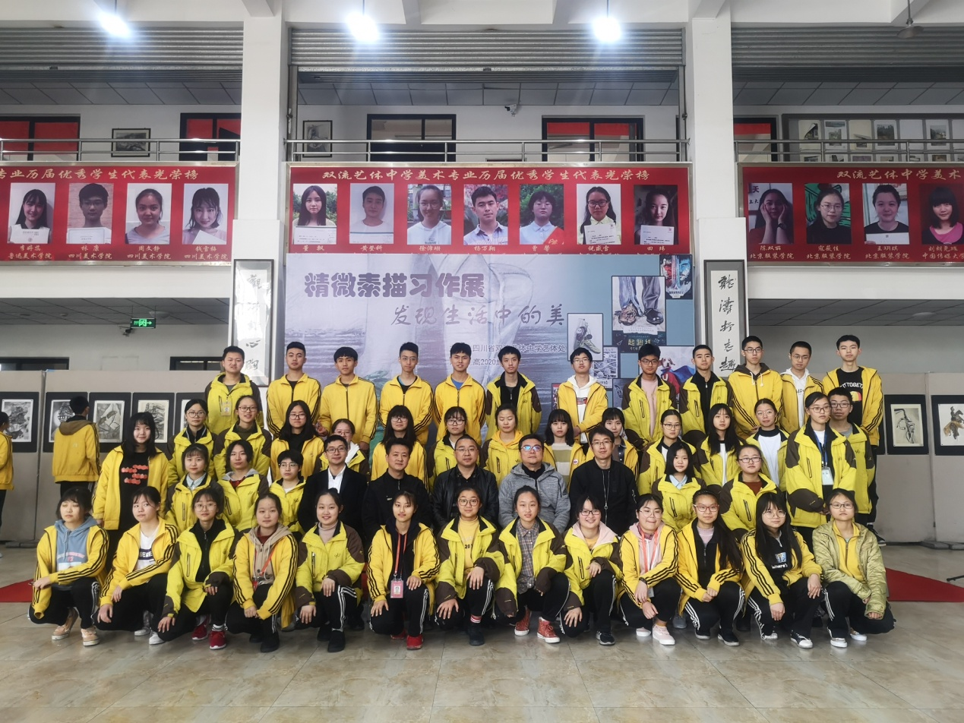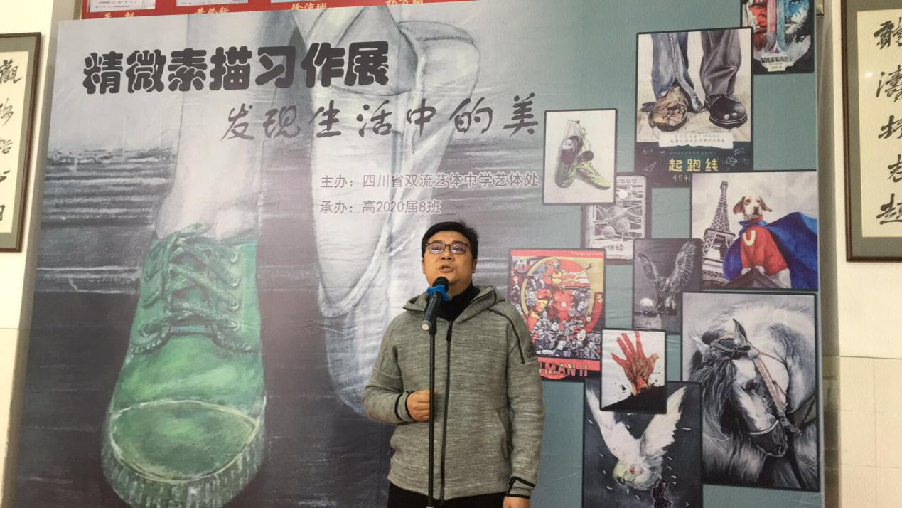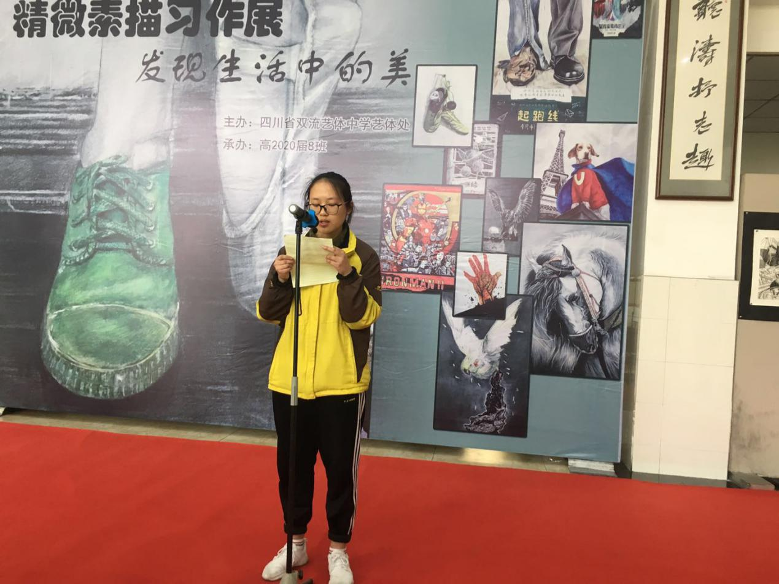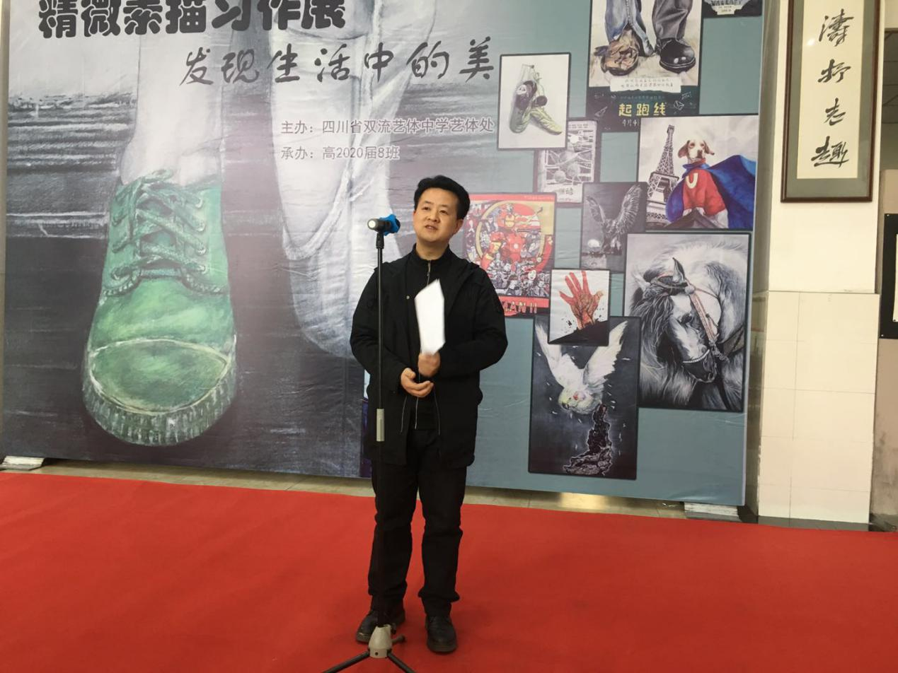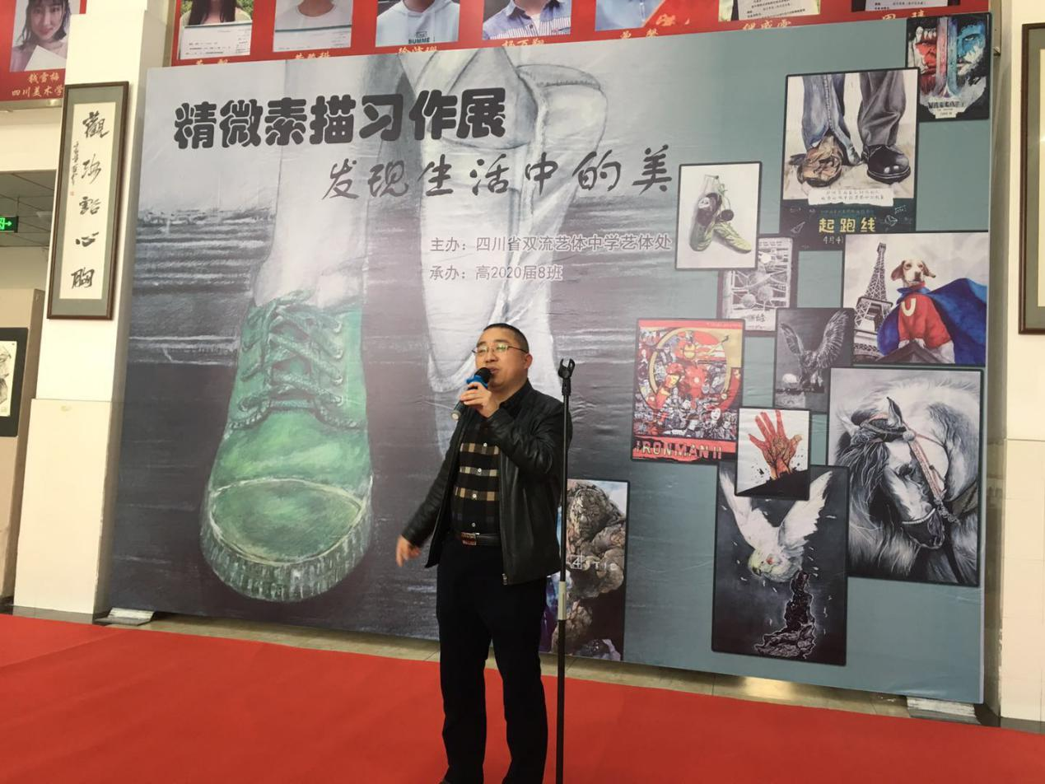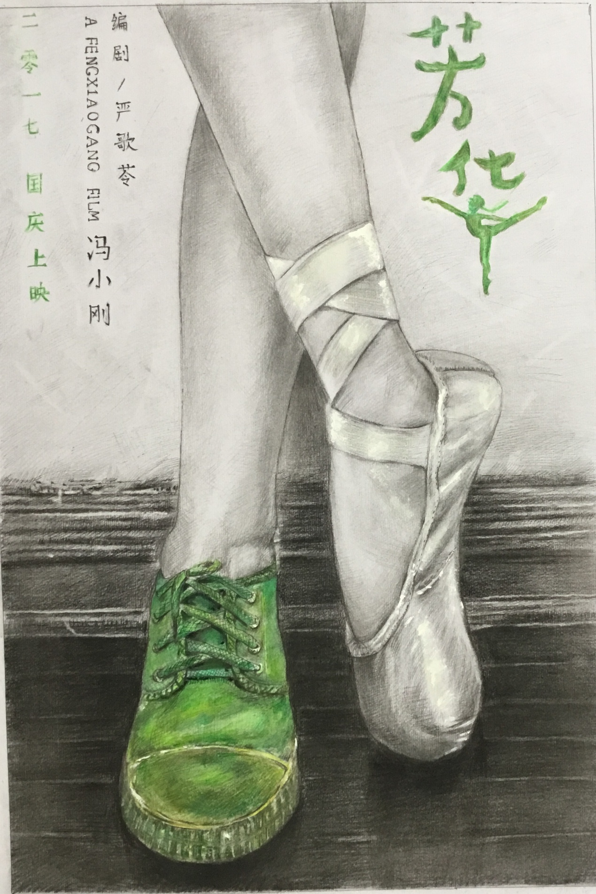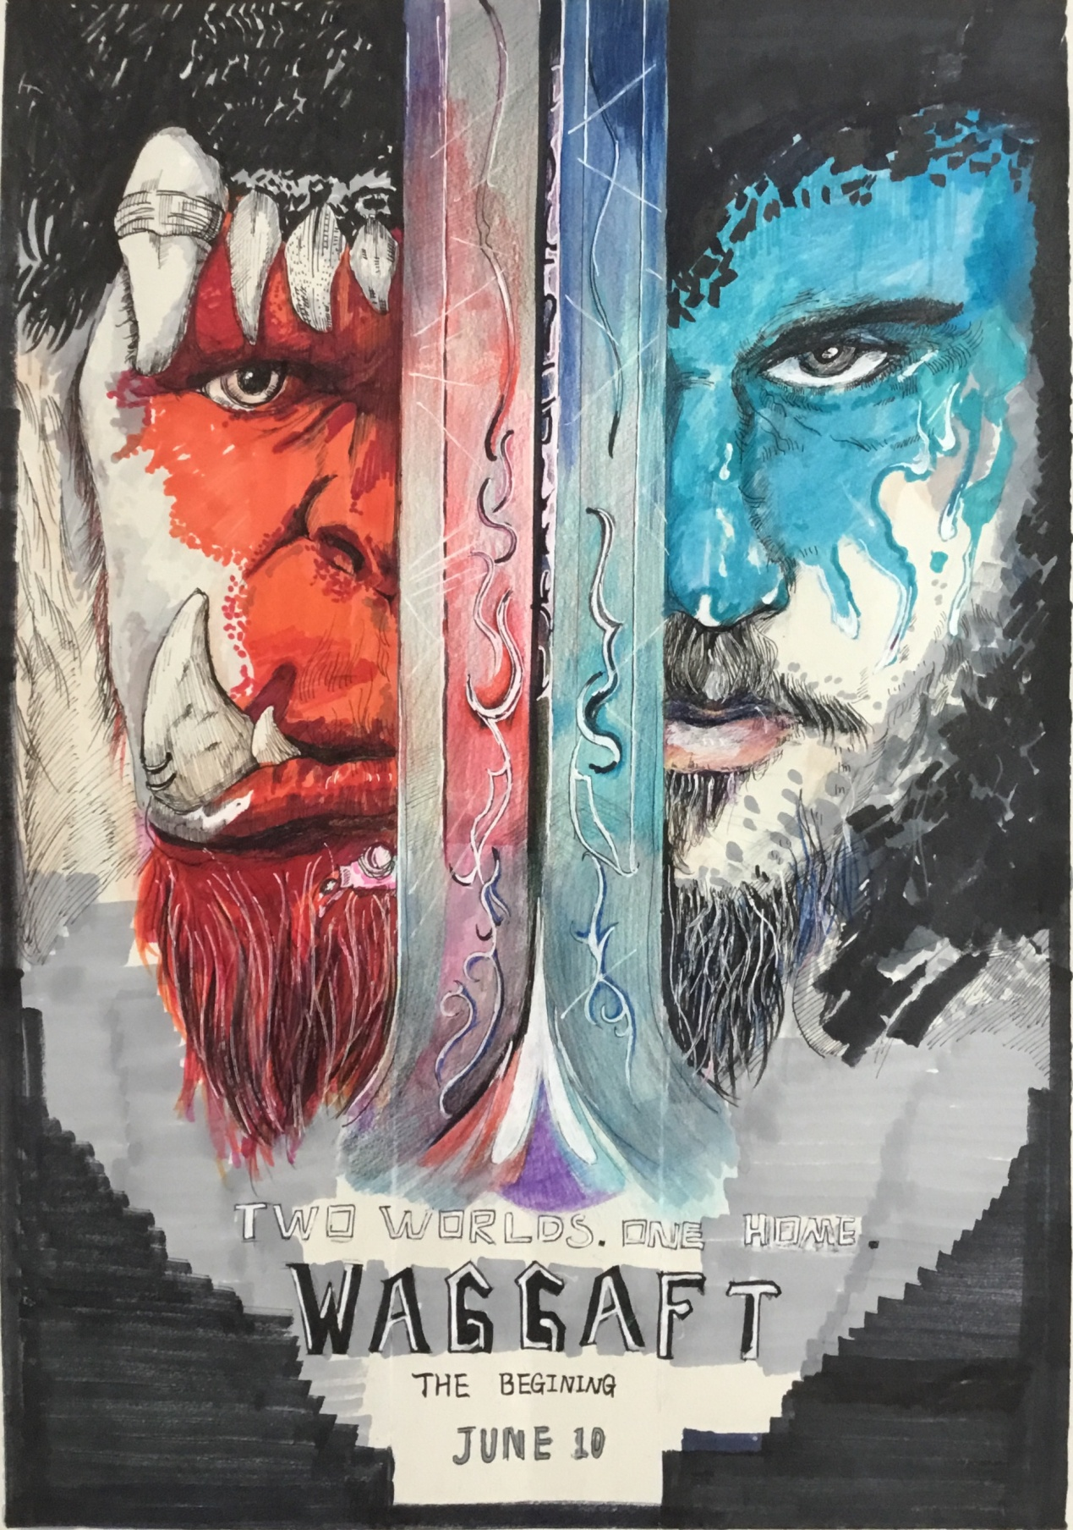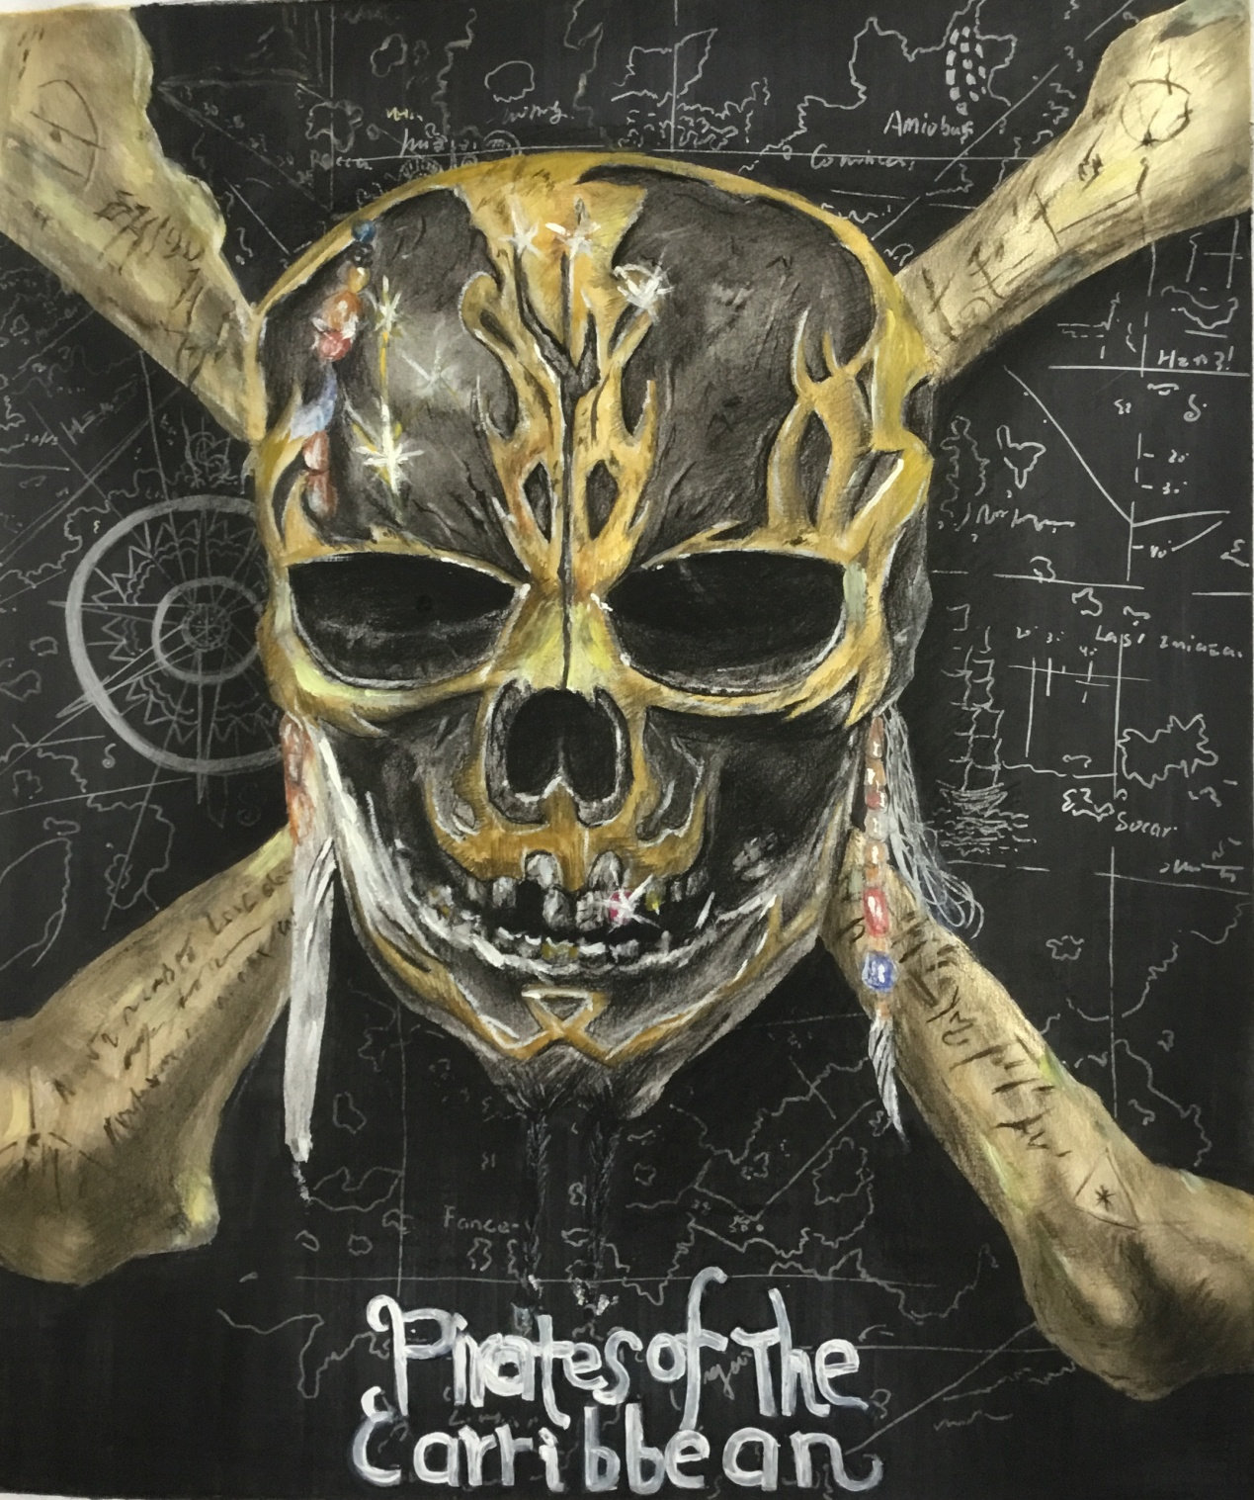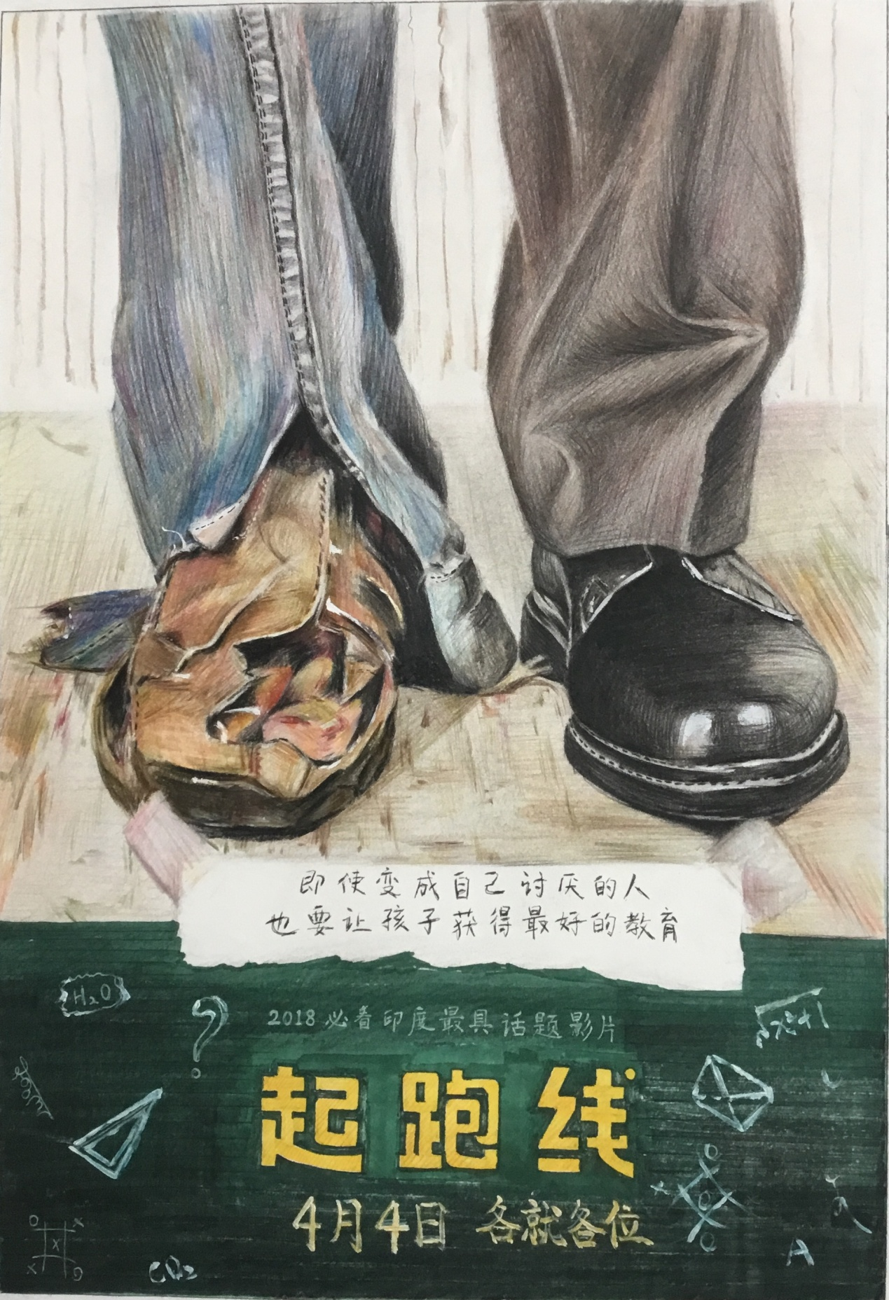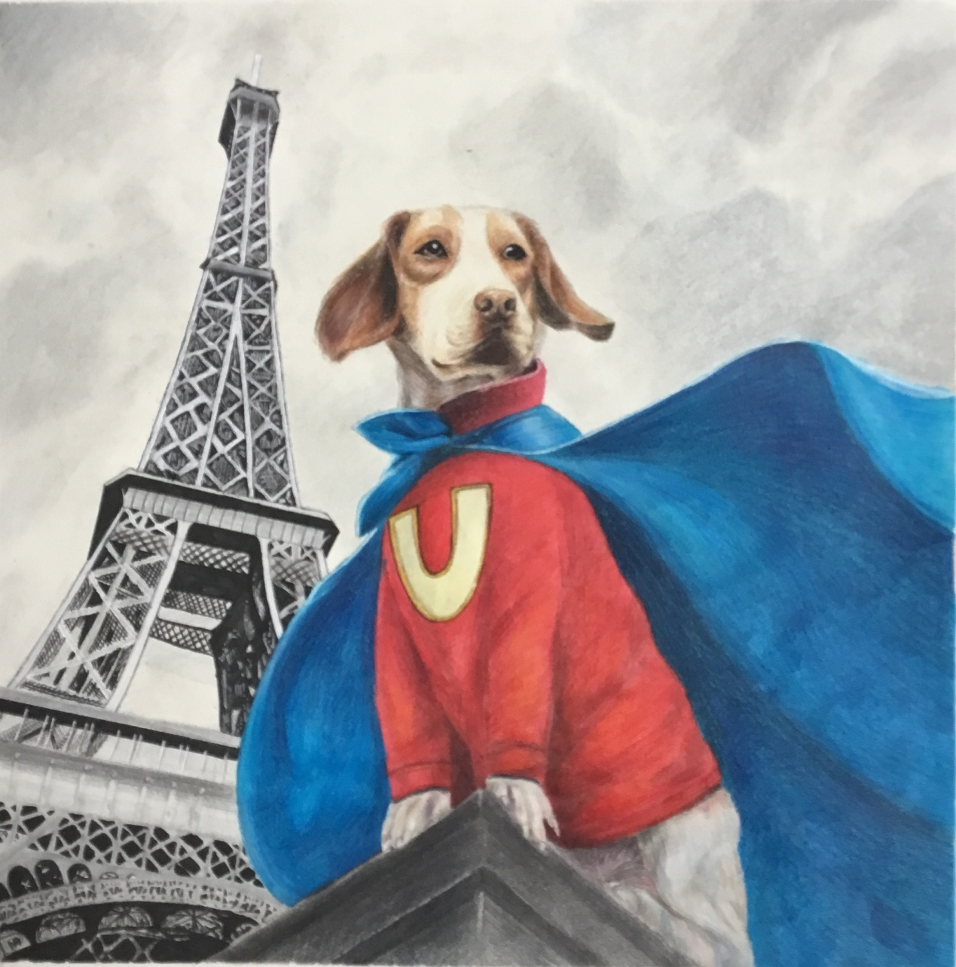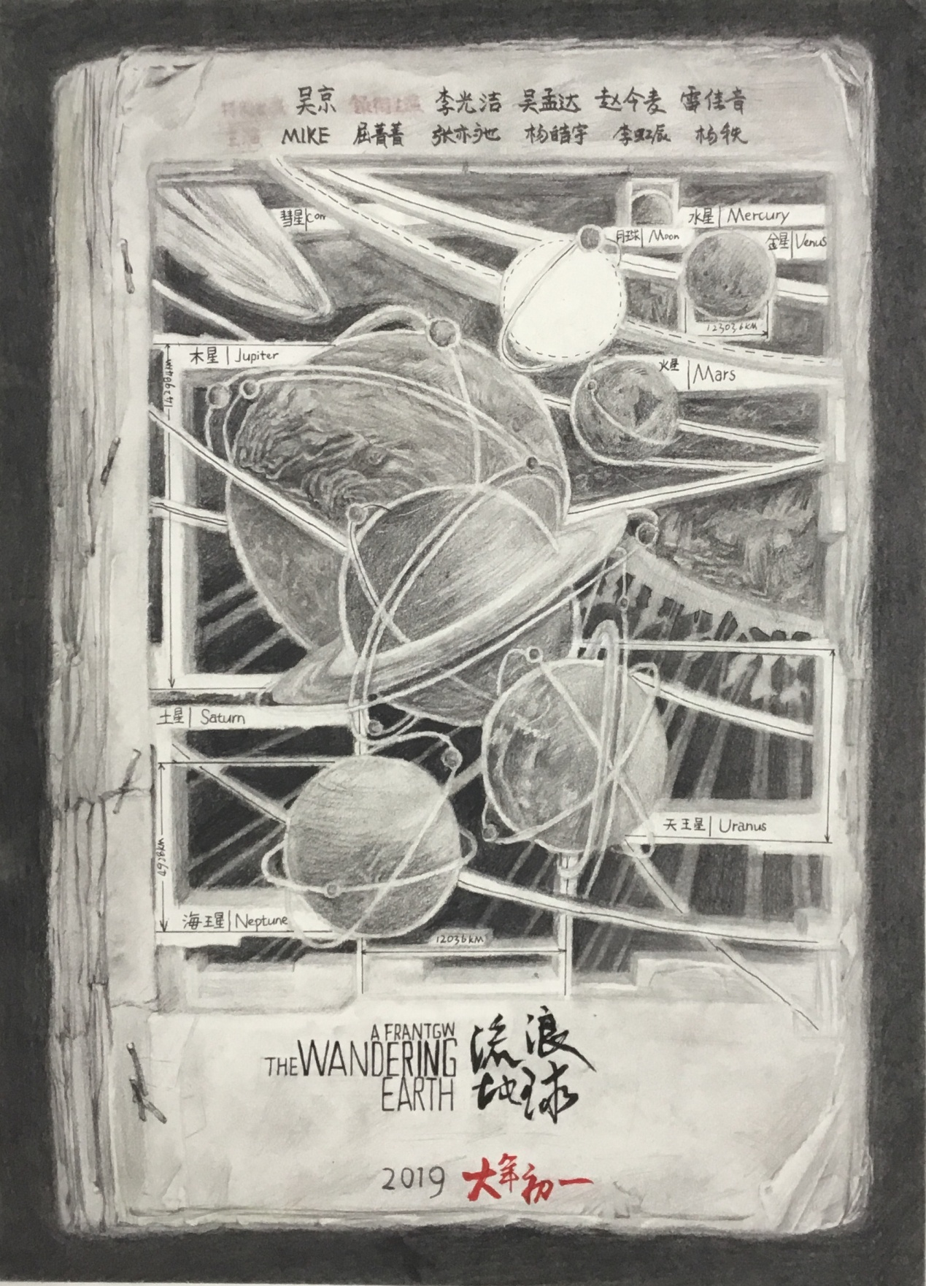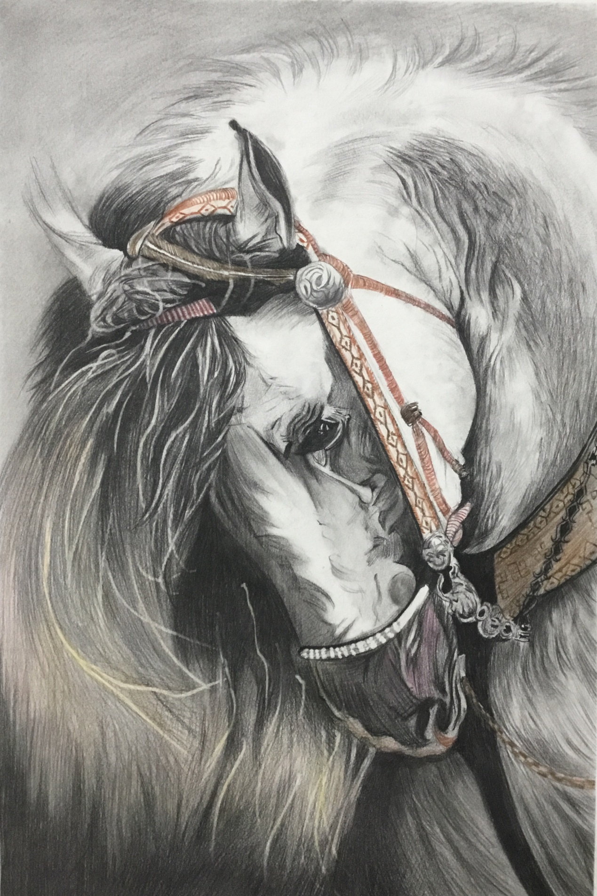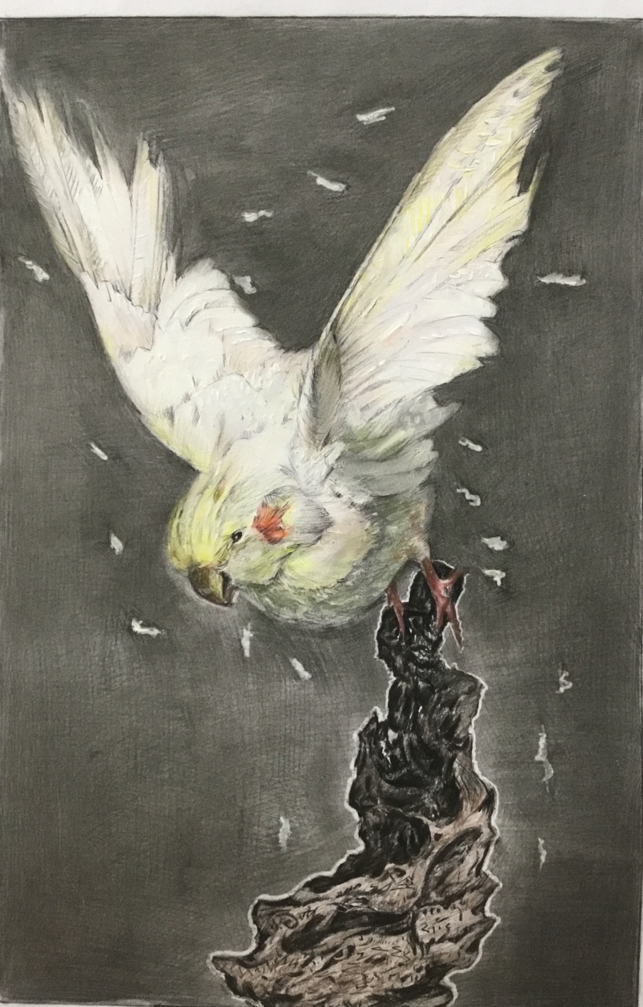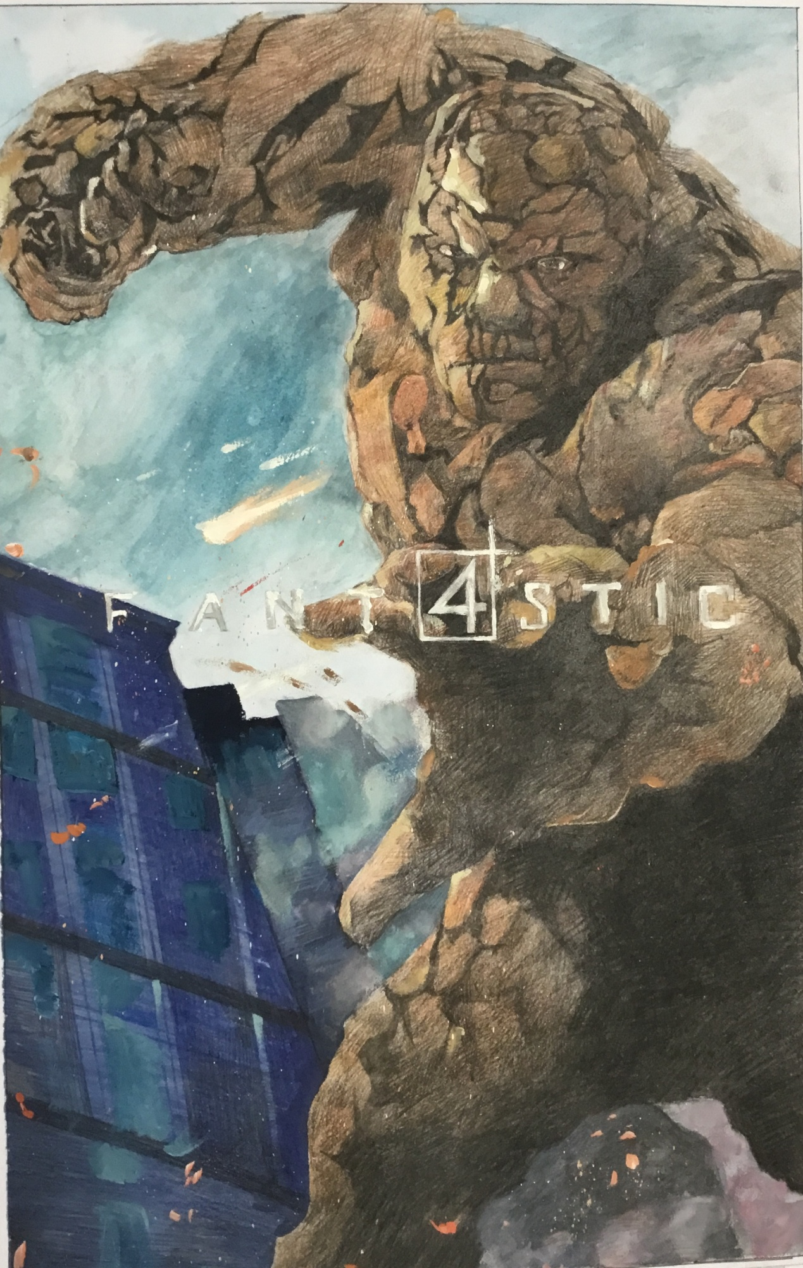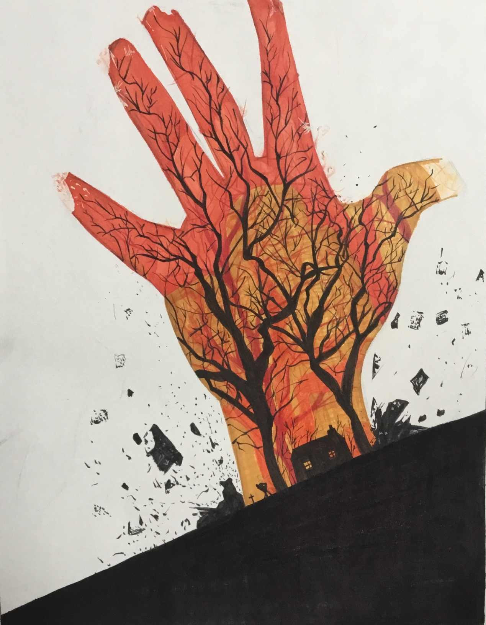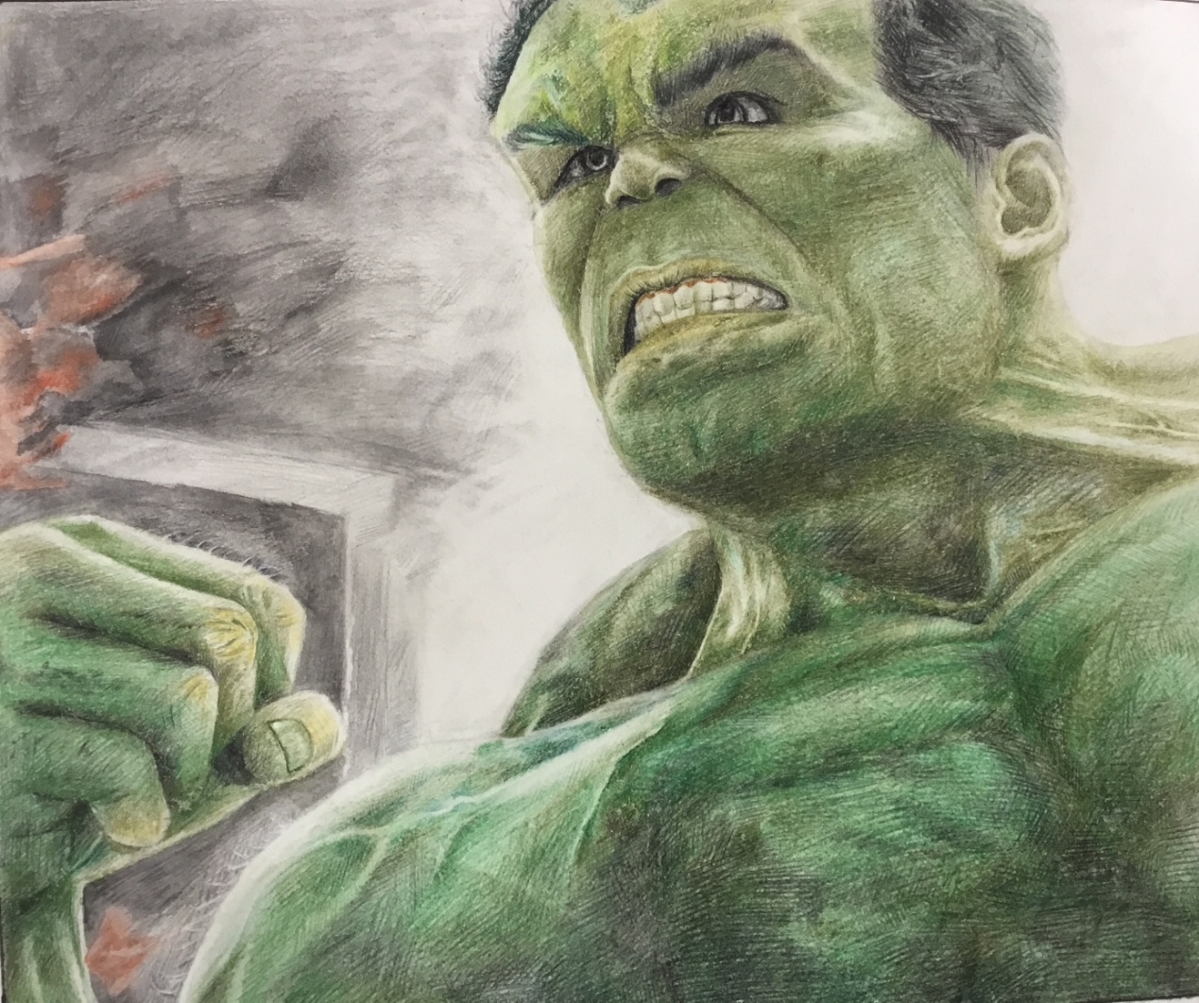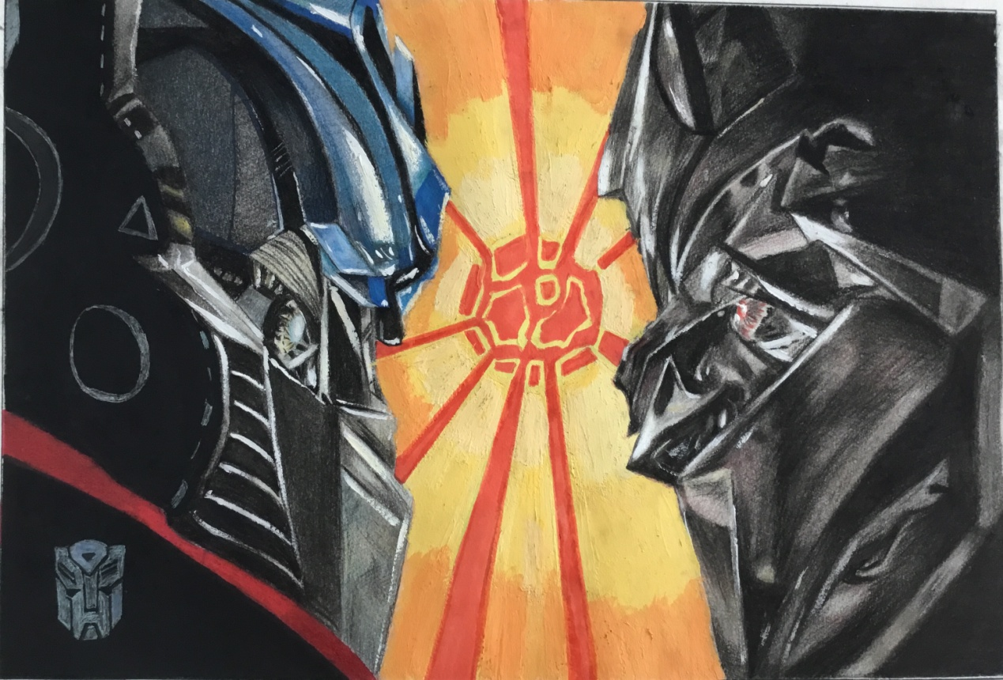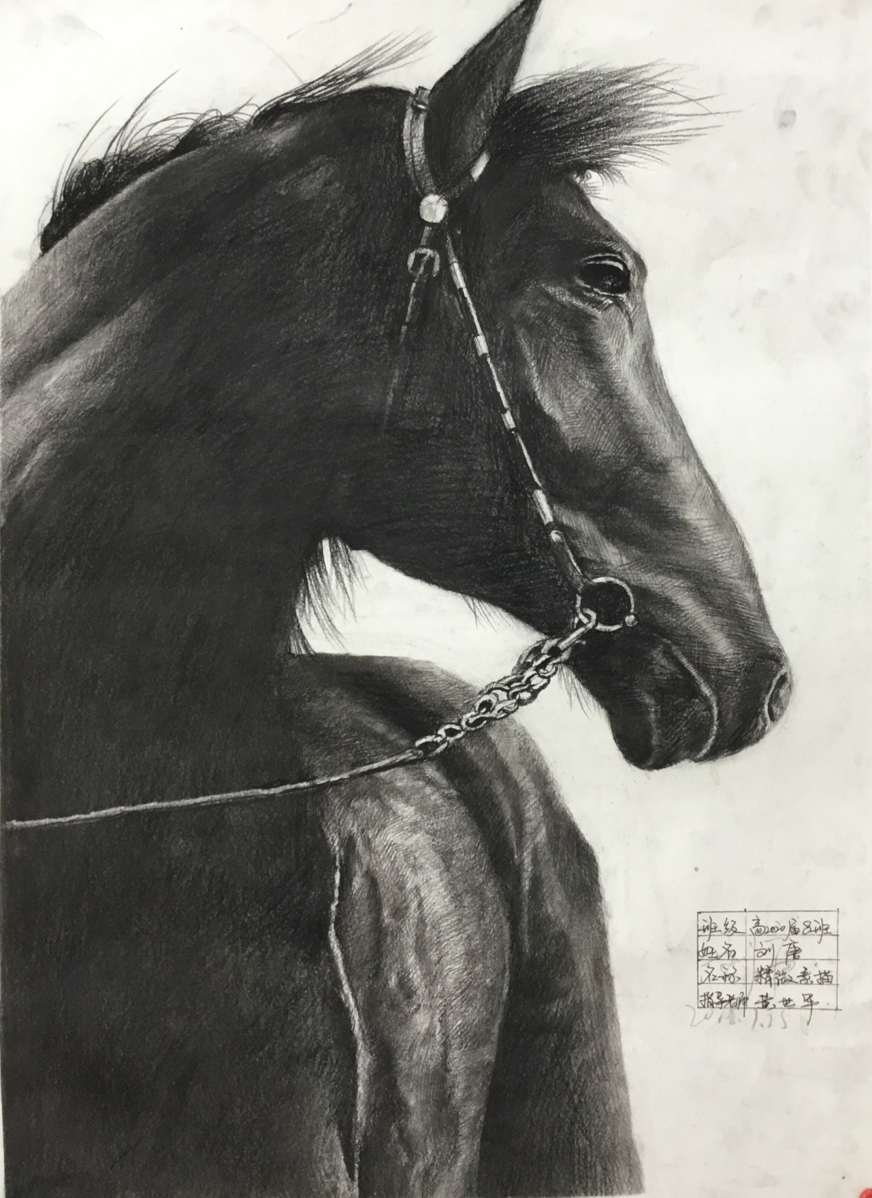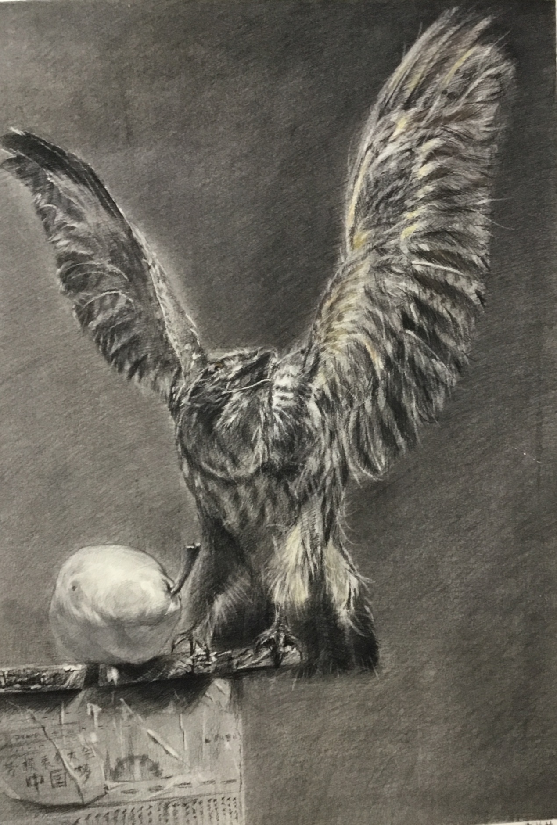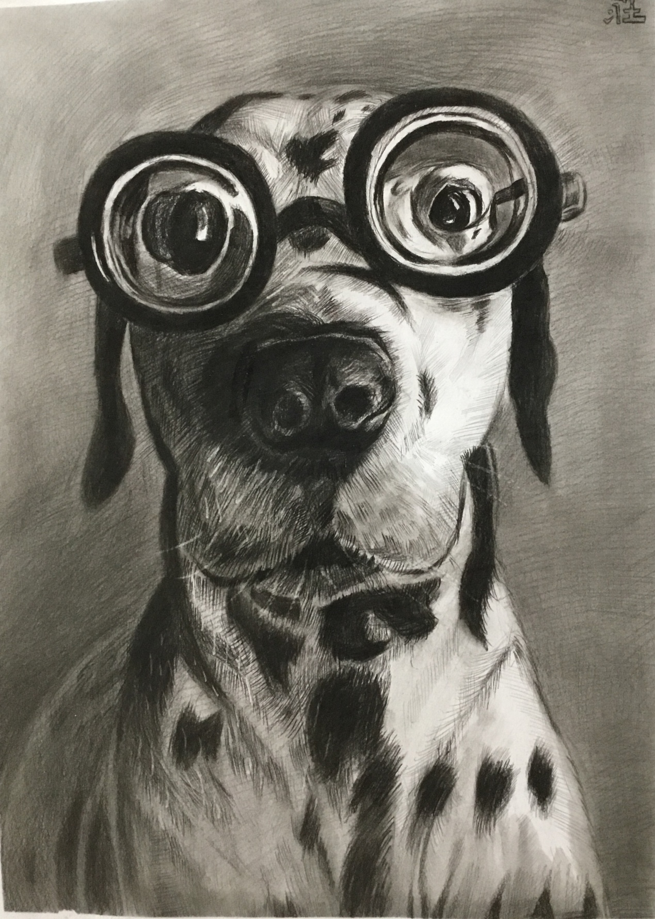

二、教学设计

《拾穗者》

陈意
一、教学目标
1.赏析米勒的《拾穗者》作品，及其所代表的写实主义的创作风格和鉴赏的的基本方法。
2.通过欣赏，讨论，对比，教师的讲解、体会来学习现实主义的真实美感。
3.感受现实主义的美感，提高对美术的欣赏能力，学会尊重劳动、体验生活的情趣。
二、教学重难点
【重点】
掌握现实主义的风格特点及其画面内容。
【难点】
对现实主义风格特点的把握及其画面背后的感情理解。
三、教具准备
多媒体课件、绘画作品
四、教学过程
活动一：提供图片，导入新课
图片导入，教师提供，请同学根据图片上的“内容”，说说画面里描绘了什么场景。
学生交流回答，揭示课题：拾穗者。
活动二：赏析作品，感知分析
(一)感知体验画面内容
①展示米勒《拾穗者》。
②引导学生进行观察并提出问题“在画面中的人物都在做什么?在什么场景?”
学生回答，教师总结：贫苦的妇女在田地里拾取遗落的麦穗。
(二)感知体验画面色调
1.寻找邻近色
学生四人一小组交流并回答问题：
1、画面中都能发现哪些邻近色?
2、画面中的色调是一天中的哪一时刻?
教师总结：这种午后的暖黄色调，会营造出温馨动人的感觉，让人感觉亲切自然。
(三)感知画面造型
①课件展示《拾穗者》油画与现实生活照片进行对比，引导学生观赏。②教师设问“两种画面效果如何?给你什么感受?”
学生回答，教师总结：画面造型类似，都力求真实朴素的再现世界，这就是现实主义的创作方向。
(四)感知作者
①课件展示米勒其他的作品，共同总结米勒的题材特色。
②教师设问“通过这些作品能知道米勒的创作风格是怎么样?”
学生回答，教师总结：切近生活，关心底层民众，对生活对劳动者有强烈的尊敬和怜悯之情。
活动三：对比分析，自由表达
(一)教师再次展示《拾穗者》、《呐喊》
引导学生从内容、色调、造型、表达的情感等方面对这两幅作品进行分析，并且进行自己的感受的交流。
(二)课堂展示，教师总结
分小组进行讨论后随即挑选小组代表进行表达
活动四：总结回顾，小结作业
教师口头总结本节课内容，布置作业。

三、论文成果展示

对现代教育技术在美术教学中的点滴认识
杨君秀
现代教育技术在如今的各科教学中都逐渐普及，对它的作用我们也有了更加清晰的认识。在美术教学中，我们运用现代教育技术更是取得了良好的效果，同时在教学实践中我们总结了一些初浅的经验，并发现了一些运用中容易走入的误区，特提出与大家共同商榷。
一、CAI辅助教学增强美术教学的情境感
传统的绘画教学，“语言+静止图片+演示+练习”，课堂教学情感成分少，课堂气氛沉闷。学生易于在消极被动的情绪下，目睹枯燥无味的简单重复，而多媒体教学系统提供的图形、声音、语言等交互界面及其交互操作，便于创造丰富多彩的教学情境，能对学生产生多种感官的综合刺激，使学生通过各种灵活方便的交互界面来操纵控制学习，从而极大地提高学习效果，为学生酿造了良好的学习氛围。形式的新颖，计算机的神秘，设计的独特，加上激人之情，启人之智的音乐、较好地调节了学生的情绪，使他们的信心十足，跃跃欲试，轻松愉快释疑克难。如在教学《远航的大船》一课时，由于学生直接见到大轮船的机会不多，对大轮船形象模糊。运用各类素材库中的轮船等图片制作cai课件，插入音乐，揭示课题：立体紫红色的课题从屏幕中心由小到大，随着优美、深远、动听的萨克斯独奏曲推出“远航的大船”的课题。此设计效果给学生耳目一新的感觉，同时催人振奋。接着画面在蓝色海洋的背景下，迅速展示出各种不同外形的大轮船。那如楼房一般的客轮，架起各种不同起重机的货轮，以及色彩艳丽的彩旗，还有那生动的解说词，深深地吸引学生的注意力，学生随即产生了一种强烈的表现欲望。在此亢奋情绪的反应下，学生愉快地拿起画笔，主动地参与到“大船”的绘画中。当然很多以风景、动物、欣赏等为素材的课程都可以发挥其巨大作用。
二、CAI软件的运用，调动学生的内在动力
俄罗斯教育家托尔斯泰说“成功的教育需要的不是强制，而是激发生的兴趣”。在教学中适当运用现代教育媒体，以它的生动、直观、新颖，吸引学生的好奇心，从内部诱发学生的动机，强化学生的主体意识，激起求知欲望，并充分调动不随意注意，促使学生主动积极地学习。
绘画的种类众多，风格各异，题材广泛，描写对象丰富多彩，很难真实地表现它，在绘画教学中，传统的美术教学往往要花大量的时间精力讲解知识、技能，而往往并不完全都被学生理解和掌握。这种以绘画技能为中心的旧教学模式是不可取的，而让学生了解各个画种表现技法与艺术特点，开阔视野，陶冶情操，才是我们所追求的。电脑绘画中那种近乎游戏的手法，特别适合小学生的年龄特点，尤其是对绘画基础薄弱的学生，会减轻心理压力，甚至会激发起学习的热情，把美术学习作为一种乐趣而不是负担。有了多媒体的辅助，无论从知识技能的传授还是从别出心裁而有创意的课程设计，都收到事半功倍的效果。那么，我们的美术教育岂不真正实现了愉快教育。
如教学中国画，按备课思路，利用电脑设计了一个CAI软件，制作成动画的过程，充分展示墨色的干、湿、浓淡的变化及画面处理进行定镜显示，连贯运作，放大观看比较，强化学生的视觉感受，调动学生的内动力，加速了知识技能的掌握。缩短了演示时间，扩充了练习的空间，减轻了学生的课余负担。
三、CAI软件的引入，改进了欣赏教学
传统欣赏课教学单一，缺乏艺术情趣，审美教育势必沦为说教，欣赏美术作品的感知过程依赖视觉形式进行，多媒体的表现效果在一定程度上与艺术有相通之处，在视觉形式上其点、形、色、线信息强度和画面吸引力比课本图片要强许多倍。而且能营造良好的教学环境和艺术氛围，使常规教育手段富于变化，教学组织形式相对集中，突破常规教学手段，发挥多媒体辅助手段在欣赏课教学中的优势，扩大欣赏容量，使学生能更多的吸收与内容相关的信息，在一定程度上增加了教学的情感因素，极大限度的促进学生产生兴趣，激发潜能，激发学生从学习兴趣提高教学效率。
比如欣赏建筑艺术，不但可以用贯常的视觉方式欣赏建筑物在静止状态下的形或内部构造，而且可以做动感显示，让建筑物旋转起来，欣赏建筑物的多个侧面。学生有一种现场感、真实感，真切地感受到不同时代、不同地域的、不同空间的建筑风格。
又如五年级的《邮票设计》这一课中，制作不同年代、不同形式的邮票欣赏资料，给学生开阔眼界，丰富知识，并对自己的创作有新的启发与创作。同时还能使学生了解到邮票的历史背景，等等。
在《中国优秀绘画作品》的教学中，根据教材内容选择印制精良的范图，通过搜索和扫描仪扫入制成CAI软件，除教材的范图外，还可以增补一些内容，徐渭的《黄甲图》，范宽的《溪山行旅图》，吴昌硕的《神仙福寿图》等著名历史佳作。结合教学来显示整体、局部，中国优秀绘画进行山水、花鸟、人物的分类，并置于显示屏上，比较异同，使学生获得对中国绘画艺术风格的直观认识。为深刻揭示中国画的笔墨情趣的妙处，采用了色彩变更操作来实验，如将《溪山行旅图》的色调变为偏绿，偏蓝或偏红，其作品就会体现出不同的艺术效果。
教育家吕淑湘说:“教学，教学，就是教学生的自己学。”为充分利用40分钟课堂教学时间，减轻学生的课业负担，培养生从“知识型”转变为“智慧型”，从偏重传授知识，转变为重在开发学生的智力因素，培养非智力因素，通过计算机辅助教学，减少常见的知识、技能、讲解、演示篇幅，加大关键要害处的讲授力度。提高知识的传播密度，使“精讲”、“多练”成为现实，从而使学生积极参与到获取知识的过程中，达到优化美术课堂教学的目的。
四、绘画教学的新路子
在工艺与设计教学中,图案的规范、严格，填色技巧很讲究，因此范画的制作或作业的完成耗时费力。然而在电脑中进行图形绘制、着色、编辑和修改，却都非常方便、快捷，比如说单独纹样、二方连续纹样、四方连续纹样等在电脑中生成图形都是
比较容易的事情.平面构成中点、线、面等元素的构成，以及重复构成、渐变构成等一系列构成原理和方法都可以在电脑中显示。如：《形的重复》这一课，首先设计一个简单的图案，按设定的骨格排列方式，把图案进行方向、大小、颜色的变化，再加以动画设置，很方便地完成重复构成图案，这样一来，学生在视觉上有了直观的感知能力。
比如二方连续纹样设计，我按以下步骤，构思制作了四个课件：一、首先安排一组二方连续纹样在生活中的应用实例，如毛衣的装饰、挎包的花边、盘子的花纹等，通过画图工具和扫描仪使物象存入软盘。运行时，学生便一目了然地看到二方连续纹样在生活中的作用。紧接着，播放一组二方连续纹样的花边，先出示一个基本纹样，再出示一个单位纹样（由几个基本纹样组成），点击鼠标后，基本纹样和单位纹样自动地向左右或上下不断地重复、排列，形成一条花边。让学生观察动画制作过程后，总结出二方连续的概念，即以一个基本纹样或几个基本纹样组成的单位纹样，向左右、上下两上方面重复排列，形成的带状的连续纹样叫二方连续纹样。学生通过画面，较好地理解了二方连续纹样设计和制作的方法，设计起来简单快捷，省事省时。
然后在每一种骨式上设计不同的单位纹样，涂色后，以动画的形式一一向右、向下渐铺出现，使学生清楚地看到纹样设计的步骤：即骨式-----单位纹样----纹样复制-----设色。这一过程，如果在课堂中的当场演示的话，会费力不讨好。这样的运用多媒体技术，让学生参与教学活动的教学方式，非常有利于学生对新知识、新技能的掌握和运用。
不仅如此，通过电脑美术设计，以其操作灵活多样，可塑性强的特点，容易激发学生的兴趣，有时会出现意想不到的效果，使学生在作业完成后产生成功感、自豪感。对于造型能力、创造能力尚低的小学生来说，运用电脑设计可以弥补手绘基本功的不足，还可以加强创意、想象、欣赏、评论等能力的培养，渗透情感教育，总体上对学生实施素质教育是很有利的。
五、CAI辅助教学中的几个注意事项：
我们在应用多媒体技术进行辅助教学的同时，必须注意到多媒体技术只是教学的辅助手段，其目的也只能是弥补传统教学手段功能的不足，只能是发挥教师的主导作用的必要的技术辅助。多媒体计算机辅助教学的运用时，必须注意以下几个问题：
一是不能“以辅代主”。在教学活动中，学生是主体，教师应起主导作用，多媒体技术只是一种未达到更好的效果而使用的辅助手段。如果盲目地依赖于多媒体技术而把所有的教学环节全部使用多媒体手段再现出来，那么教师就会成为多媒体技术的奴隶，只起到了播音员和解说员的作用而起不到教师应有的主导作用。比如，美术课中的教师示范有时就具有不可替代性，若用多媒体予以代替，纵使表现效果好，但其所达到的教学效果仍然不如教师亲手示范来的直接和其所特有的感染力。
二是不能“为用多媒体手段而用多媒体手段”。多媒体技术可以提供声、光电等多种信号刺激，可以有效地吸引学生的注意力。但是，如果不顾实际教学需要，盲目使用各种媒体，使课堂中的信息过多过滥，则会造成无效信息的泛滥，同样会分散学生的注意力，不仅不能辅助教学，反倒会影响教学目标的实现。
三是不能“以模拟操作代替实际操作”。利用多媒体技术可以很方便地模拟现实，甚至模拟现实中难以实现的效果。但是，如果热衷于在计算机上模拟操作而忽视学生的实际操作，势必会不利于学生动手能力的培养。
四是不能“以教师的活动代替学生的思考”。教学活动中，必须发挥学生的主体作用。多媒体辅助教学的作用在于应用现代化的技术手段，刺激和调动学生思考的积极性，启发学生的思路，培养学生的发现问题、思考问题、解决问题的能力。因此，在应用多媒体进行教学的实践中，必须注意不能让电教媒体挤占学生的探索、分析、思考、甚至动手的时间，必须把学生的思维能力的培养作为教学的重要目标。
五是不能“以人机对话代替师生对话”。教学活动是一个师生共同参与的活动，在教学中通过师生之间的对话，信息、情感的交流、反馈，实现教学双方对教学过程的把握，帮助教师在一个动态的过程中完成教学任务，实现教学目标。如果盲目地依赖于计算机，只注重人机的对话，而忽略了师生之间的信息、情感的反馈，那么就会使教学活动处于一个单向的信息系统，且会给学生一种冷冰冰的机械操作的感受，而缺乏应有的课堂亲和感染力。
六是不能“以形象思维代替抽象思维”。教学活动的一个重要目的就是培养学生的抽象思维能力，对高年级学生而言，这种能力的培养显得尤为重要。多媒体技术可以利用自己强大的功能，降低难度，突破难点，但是，如果只是简单地以生动形象的画面把本来应该在学生头脑中的想象再现出来，那么，势必会影响学生的抽象思维能力的形成和发展，不利于学生的长期发展。对于美术教学尤其如此，美应是因人而异，体现各自的个性，所以各自不同的想象是非常重要的，我们不能以多媒体技术将一种固定的影像直接传递给学生，从而在学生心目中产生“唯一”的印象。这是美术教学中应竭力避免的事。
总之，应用多媒体技术于美术教学，能使重点突出，难点易突破，信息量大，有助于照顾到全体学生，省时高效。又因现代教育技术的直观性、声像同步性、画面动态选择性和时空的可变性等优势，能调动学生学习兴趣，参与热情，能更好地实现教学目标。由此可见，多媒体电脑技术的运用必将会给课堂教学注入新的活力。但是多媒体技术的运用只能用在该用之处，以让其在我们的教学过程中发挥最大的作用，让我们的教学取得最好的效果。

教学反思
杨君秀

关于《高中美术新课程标准》的一些思考
《高中美术新课程标准》中指出，美术是一种视觉艺术，在发展学生的视知觉，获得以视觉为主的审美体验，陶冶审美情操，提高生活品质等方面，具有其他学科难以替代的作用。著名艺术社会学家豪泽尔说过“人生来就是艺术家，但要成为鉴赏家却必须经过教育”。高中美术欣赏课的开设，正是要让学生在面对古今中外优秀的美术作品时，在教师的引导下，通过对美术作品的分析和评价，去理解艺术家的创作初衷和体悟美术作品中内在的精神涵义，从而提高艺术修养，树立正确的审美观和启迪智慧，扩大视野，陶冶情操，促进身心健康发展。然而在长期的教育环境或基于传统教育模式下，高中美术欣赏课的教学现状并不乐观。
一、高中美术欣赏课的现状与反思教师创新意识不强，课堂教学模式单一。大多高中美术教师在学院中接受的专业技能训练多，美术史论、教学理论等的掌握则比较薄弱，而对其它相关学科的了解也非常缺乏，因此在教学中只能照本宣科，就教材论教材；此外，由于高中美术欣赏课开设时间不长，对于教学模式、教学方法的探索尚处于摸索阶段，可借鉴的成功经验较少，因此，教学中出现的问题较多，比较普遍的“一言堂”现象，就是只重知识传授，忽视对教学技能和课堂教学方法的研究和探索的结果。学生对美术课的重要性缺乏应有的认识。在当前仍然是应试教育的大环境下，由于非统考科目，高中美术欣赏课自然也得不到学生的重视。因此有的课堂上，就出现学生做其它学科的作业或打瞌睡等的情况。教学课时量少。目前，艺术课程虽走在“必修”的普及路上，但仍然是“调味”课。大部分高中美术课的开设安排，一般都为每班两周一课时，即隔周上课，由于所隔时间较长，知识得不到系统的识记和理解，也就不利于学生把知识整体化。纵观以上种种现状，高中美术教师应该面对现实，不断反思自己的教学行为，从提高教师自身素养入手，转变教学观念，挖掘学科潜能，努力培养学生对美术的兴趣，积极探索行之有效的教学模式和教学方法，想方设法改变不良现状。
二、高中美术欣赏课的教学对策
- 提升教学理念，师生共同发展新课程强调，教师是学生学习的合作者、引导者和参与者，教学过程是师生交往、共同发展的互动过程。这就要求教师树立终身学习的意识，保持开放的心态，把学校视为自己学习的场所。在实践中学习，不断对自己的课堂教学进行研究、反思，不拘一格的进行课堂教学的实践探索。如在学习《外国近现代雕塑》这一课时，教师作了以下的教学设计
- 让学生在本课中选择自己比较感兴趣的作品，然后把他们分成相应的若干组。
- 由教师提出问题引导各组欣赏和讨论。
- 请学生表达个人的感受和见解，发表对作品的评价。
- 教师作鼓励性评价，对学生发表的不足之处加以补充或改正。
- 鼓励学生提出问题，并在全班进行探讨。
- 指导学生在课外搜集资料进行更广泛的欣赏实践。
在以上教学过程中，教师首先要建立一个支持性的、宽容的课堂氛围，要鼓励每一位学生大胆的表达。对于高中生来说，他们虽然已具有一定的知识积累又有一定的生活经验，而且善于思考，但由于他们的生活经验不同，思考的角度不同，对于同一作品很可能会产生各种不同的评价，又由于学生经验能力所限，看法也许是幼稚或不全面的，但只要他们是认真的，真实的感受，教师就应给予尊重和认可。其次，教师要把自己作为学习的组织者和参与者。
既要组织学生与学生的交流，又要主动而坦诚的与学生交流自己的感受和想法，同时也要能够承认自己的过失和错误。此外，还应该看到，随着信息技术的不断普及，学生学习的渠道越来越广泛，他们可以从网络上查找到很多相关的学习资料，因此教师可以鼓励学生在课外去搜集资料，即可锻炼学生的学习能力，又可以扩大学生的视野。
（二）提高教学艺术，增强学科魅力教育家第斯多惠在教师规则中时明确指出：“我以为教学的艺术，不在于传授的本领，而在于激励、唤醒。没有兴奋的情绪怎么激励人？没有主动怎么能唤醒沉睡的人？”日本教育家斋滕喜博称提问为“教学的生命”。有效的教学提问可以指明学生的思考方向，激发学生的学习动机和兴趣，发展学生的思维能力和创新能力。如在欣赏元代王冕的《墨梅图》时，教师先设问：“画中梅花与生活中的梅花有何不同？”然后用多媒体展示，让学生通过自己的比较，初步认识到画中梅花的艺术特色，即只有一支横斜在画幅中间的梅花，作者用墨色画梅，画中还有题诗等。接着教师再用“画家为什么不用生活中所见的梅花的颜色，如红色、粉色来画呢？”、“画中的题诗与画中梅花有什么关系？”等问题引发学生思考，从而逐步领悟画家的创作意图，感受作者的胸怀和理想。继而再以“画家为什么会产生这样的情感和理想呢？”引导学生联想元代的历史背景，最终使学生领悟作品所体现的借物抒情、托物言志的艺术特色。
此外，好的艺术作品往往留有艺术遐想的空间，应当让学生展开合理想象的翅膀，自己去感受艺术的魅力。如在欣赏外国现代绘画夏加尔的《我和我的故乡》时，就可以让学生随着作品中景象展开丰富的联想，跟随自己的想象，去感受那带有童话色彩的宁静而又祥和的梦幻气息，去体验那魂牵梦绕的思乡之情。教师只需把作者的生平和经历稍加提示即可。利用多媒体信息技术，也是现代教育教学中能提高教学效率、激发学生学习兴趣的有效教学艺术手段。如在欣赏《二十世纪外国绘画》时，让学生对二十世纪的时代背景有较全面的了解是很有必要的。为了能更快更全面的让学生了解，采用多媒体技术是目前行之有效的教学手段。如把世界大战影片片段、工业革命的成果等进行播放和展示，既可以大大提高教学效率，又可以创设课堂情境，为接下来开展学生的自主欣赏奠定了基础，无形中也加强了美术与历史、政治等学科之间的联系。此外，人们常说艺术是相通的。在美术欣赏教学中，运用多媒体恰当的引入音乐，可以起到调动情绪、丰富感受、创设氛围的作用。如在欣赏绘画作品《百老汇的爵士音乐》时，让学生欣赏一段爵士乐；在欣赏中国古代山水画时，一边播放着古乐《高山流水》，一边会使人的视觉、听觉乃至整个身心都得到美的感受美术教学反思和体验，继而能帮助欣赏者对作品作出更准确的欣赏和评价。

